Créez votre première API

Connectez-vous à AWS Management Console et ouvrez la console Amazon API Gateway à l’adresse https://console.aws.amazon.com/apigateway .

S’il s’agit de votre première API, la page d’accueil d’Amazon API Gateway s’affiche.

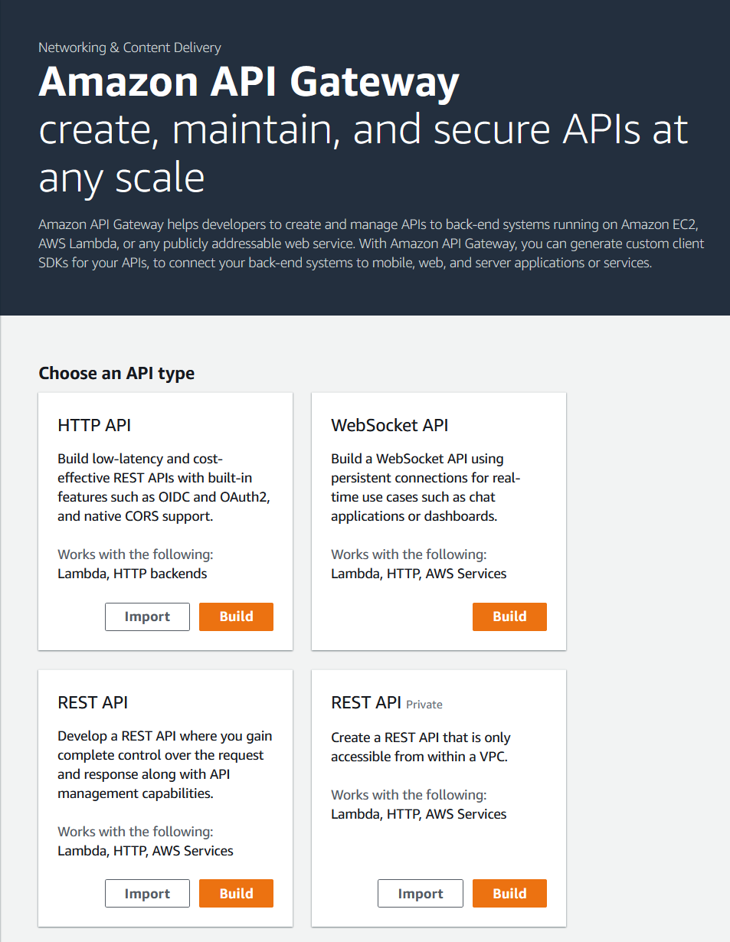

  - Cliquez sur Construire sous API REST.

(Facultatif) S’il ne s’agit pas de votre première API, cliquez sur API, puis sur Créer une API.

  - Cliquez sur Construire sous l’API REST
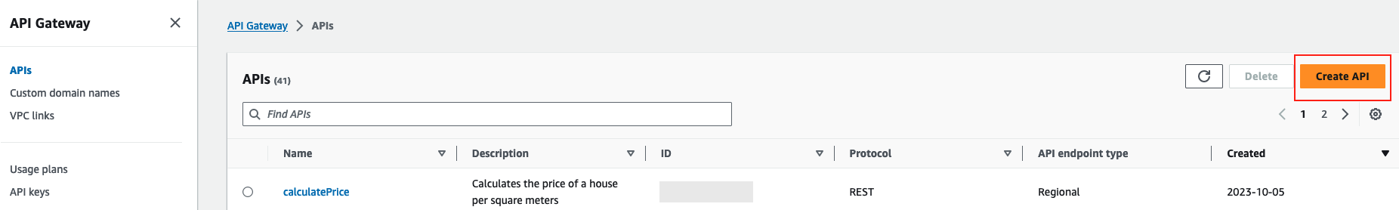

Sous Créer une API REST, sélectionnez Nouvelle API

Entrez les valeurs suivantes :

  - Nom de l’API : calculatePrice
  - Description: Calculates the price of a house per square meters
  - Type de point de terminaison d’API : Regional
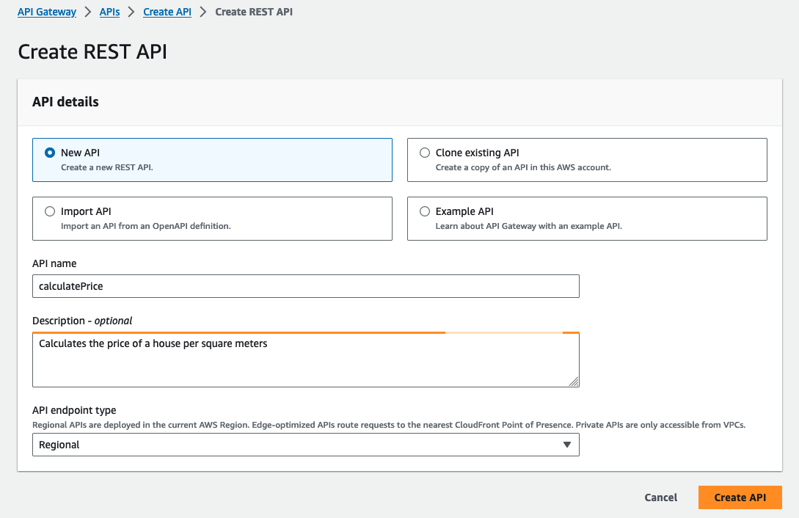

Cliquez sur Créer une API

Sous Ressources, cliquez sur Créer une ressource

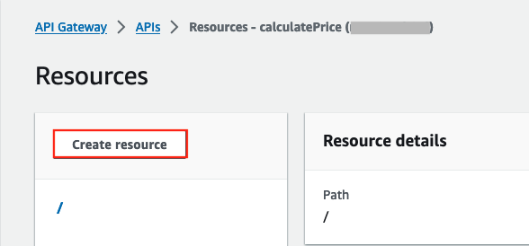

Entrez les valeurs suivantes :

  - Chemin d’accès à la ressource : choisissez la valeur par défaut (/)
  - Nom de la ressource : pricePerMeter

Cliquez sur Créer une ressource

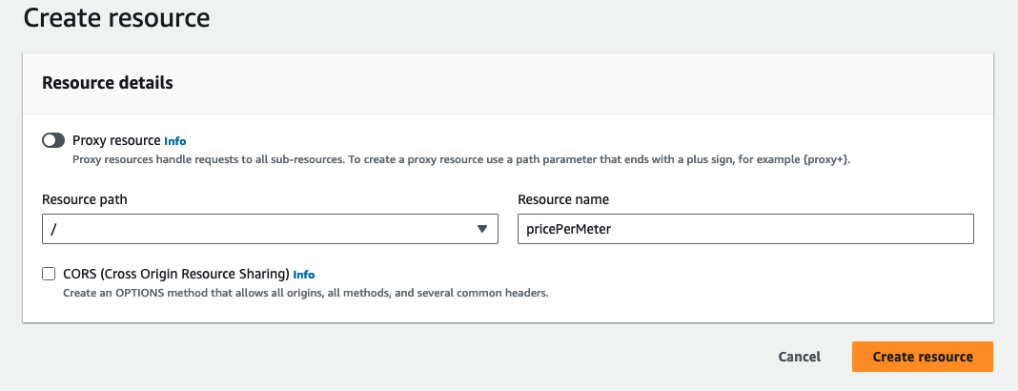

Sous l’onglet Méthodes, cliquez sur Créer une méthode

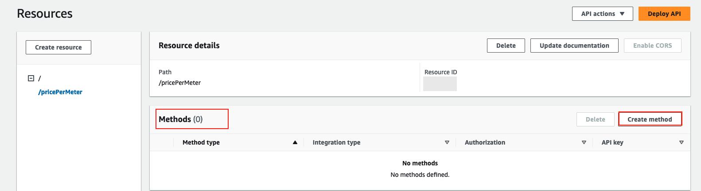

Indiquez les valeurs suivantes sous Détails de la méthode.

  - Type de méthode : choisissez POST
  - Type d’intégration : Lambda function
  - Région Lambda : (exemple) us-east-1
  - Fonction Lambda : -CalculateCostPerUnit-
    - (Sélectionnez la fonction qui s’affiche.)
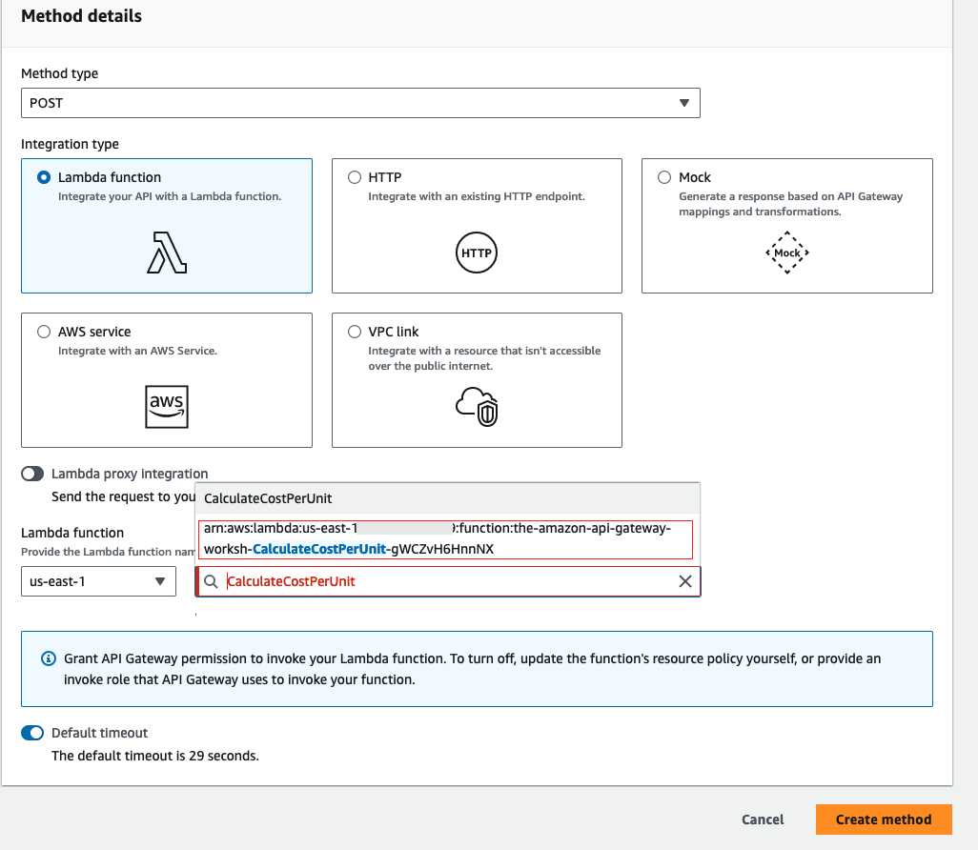

Cliquez sur Créer une méthode

Remarquer
Par défaut, API Gateway est autorisé à appeler la fonction Lambda configurée.

Vous avez maintenant configuré votre API pour appeler la fonction lambda CalculateCost. Le volet d’exécution de la méthode API Gateway affiche le flux de demandes et de réponses des données.

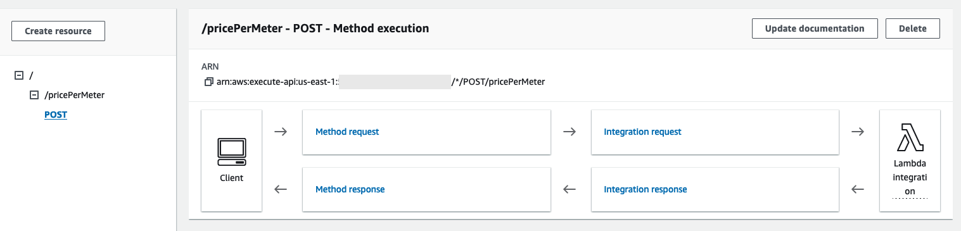

Cliquez sur l’onglet Test de la console pour fournir un exemple de message de demande.

  - Copiez et collez l’exemple JSON suivant dans la section Corps de la demande
{ "price": "400000", "size": "1600", "unit": "sqFt", "downPayment": "20"}
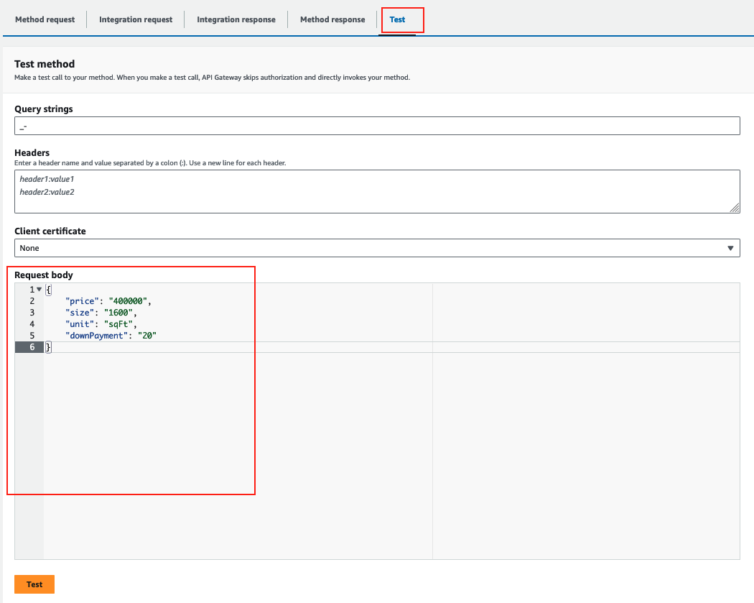

Cliquez sur Tester

  - Veuillez noter que le corps de la réponse a un code d’état 200. Le corps de la réponse contient le prix unitaire et le coût total. L’en-tête de la réponse ainsi que le corps du message sont composés par la fonction lambda. La page de test affiche également un journal complet des demandes/réponses.
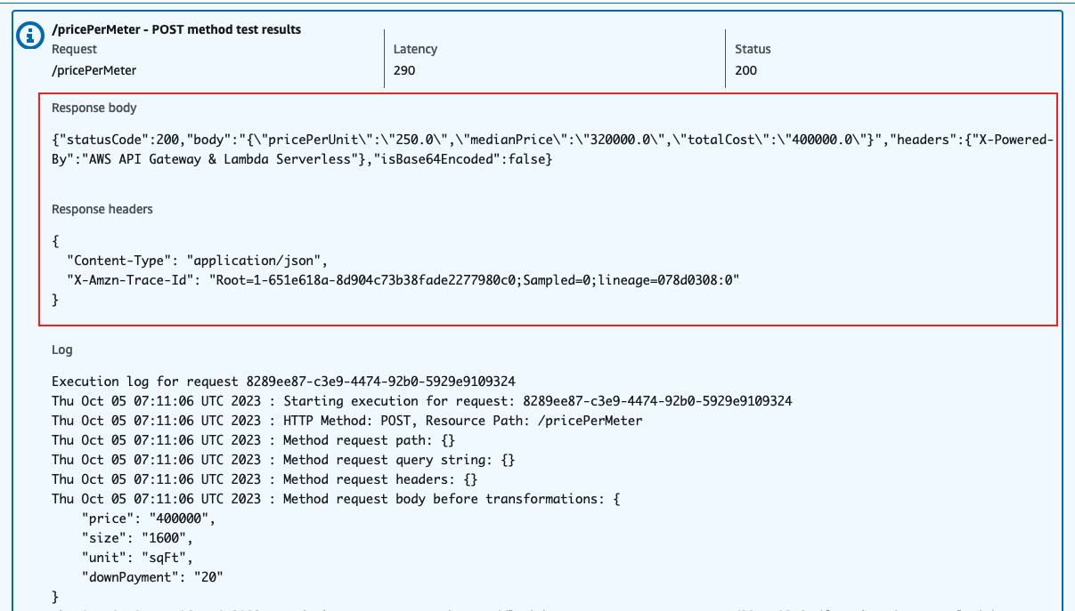
  - Notez que le service lambda a renvoyé le coût total, mais n’a pas pris en compte l’acompte. Dans la section suivante, nous allons transformer le message pour transmettre le montant de l’acompte à la fonction lambda.

